
Warszawa, 13.01.2026 r.

Blisko połowa odpowiedzi sztucznej inteligencji zawiera co najmniej jeden istotny problem.
PBC, na webinarze w dn. 13.01.2026, zaprezentowało replikację badań międzynarodowych dt. jakości odpowiedzi AI. W wiadomościach streszczanych przez najpopularniejsze modele w języku polskim aż 46% odpowiedzi zawierało co najmniej jeden istotny błąd, 27% odpowiedzi miało poważne problemy ze źródłami (brakujące, wprowadzające w błąd lub nieprawidłowe przypisanie źródeł), a 19% zawierało poważne braki w dokładności, w tym tzw. halucynacje i nieaktualne informacje. Wyniki są zbliżone do podobnych badań robionych w innych językach i krajach. Problemy AI mają charakter systemowy, transgraniczny oraz wielojęzyczny. Jeśli ich jakość się nie poprawi a skala używania wzrośnie, to mogą one podważyć zaufanie publiczne do mediów i do wszystkich przekazów treści. Wydawcy z jednej strony intensywnie korzystają z narzędzi AI, z drugiej strony AI wykorzystuje ich treści do trenowania modeli językowych a z trzeciej są zmuszeni konkurować z AI.
Za nami dwa lata dynamicznego wejścia sztucznej inteligencji w wiele obszarów naszego życia, zarówno zawodowego jak i prywatnego. Dzięki sztucznej inteligencji marketerzy mogą między innymi błyskawicznie analizować dane, przewidywać zachowania klientów czy reagować na zmiany trendów szybciej niż kiedykolwiek wcześniej. W pracy redakcyjnej wydawców czy dziennikarzy także wiele rutynowych czynności może być wsparte automatyzacją. To duże zalety.
Jednak nowe formy przekazywania wiedzy oparte na algorytmach AI próbują wejść w rolę tradycyjnych mediów streszczając wiadomości z serwisów internetowych i gazet.
Według raportu Digital News Report Instytutu Reutersa z 2025 roku, tylko 7% wszystkich odbiorców wiadomości online intencjonalnie korzysta z asystentów AI, w szczególności z ChatGPT, Gemini czy Perplexity. Wśród osób poniżej 25. roku życia odsetek ten wzrasta do 15%.
Wyszukiwarki dla niedużej, ale ciągle rosnącej grupy ludzi przestały być głównym źródłem wyszukiwania informacji. Na odpowiedź wiodącego gracza w tym segmencie nie trzeba było długo czekać: rok 2025 był rokiem wejścia sztucznej inteligencji do wyszukiwarki Google – w marcu ubiegłego roku w Polsce w wyszukiwarce wdrożono pierwszy model AI Overview, w październiki jego kolejną wersję AI Mode. Ile odpowiedzi jest wyświetlanych w trybie AI w wyszukiwarce Google? Dokładnie nie wiemy, bo to Google decyduje na jakie zapytania da odpowiedź w trybie AI, a na jakie w postaci tradycyjnych linków, ale eksperci szacują, że może to być już średnio 20% odpowiedzi, a w niektórych segmentach tematycznych nawet blisko 50%, .
Dla mediów jest to zmiana. Rewolucyjna czy ewolucyjna – to się okaże. Na pewno jest to test na utrzymanie czytelników czy widzów przy tradycyjnych formach przekazu. A dla nowych sposobów przedstawiania informacji opartych na sztucznej inteligencji duży test jakości.
Z badań prowadzonych na świecie wynika, że wielu użytkowników postrzega sztuczną inteligencję jako godną zaufania. Czy jednak podsumowywania informacji są rzeczywiście godne zaufania? W mediach „sprawdzam” jako pierwszy powiedział koncern medialny BBC. W lutym 2025 roku, na brytyjskim rynku wykonano badanie jakości odpowiedzi AI. Badanie to po raz pierwszy oceniło jakość sztucznej inteligencji i nazwało problemy pojawiające się przy streszczaniu wiadomości. Ponieważ blisko połowa odpowiedzi sztucznej inteligencji zawierała błędy a badanie było zrobione tylko w Wielkiej Brytanii i w jednym z najpopularniejszym języków świata – angielskim - BBC, aby potwierdzić swoje spostrzeżenia zainicjowało rozszerzenie tego testu na wiele innych krajów i języków.
Druga runda badań była koordynowana przez Europejską Unię Nadawców (EBU) pod kierownictwem BBC i miała bezprecedensowy zasięg i skalę. Wykonano testy z udziałem organizacji z 18 krajów, komunikujących się w 14 językach. W badaniu wzięły udział organizacje z Belgii, Wielkiej Brytanii, Kanady, Czechy, Finlandii, Francji, Gruzji, Niemiec, Włoch, Litwy, Holandii, Norwegii, Portugalii, Hiszpanii, Szwecji, Szwajcarii, Ukrainy i Stanów Zjednoczonych.
Profesjonalni dziennikarze uczestniczący w międzynarodowym teście ocenili w 18 krajach blisko 3000 odpowiedzi z serwisów ChatGPT, Copilot, Gemini i Perplexity. Oceniali dokładność, sposób i jakość odniesień do źródeł w streszczaniu informacji, odróżnienie w przedstawianych odpowiedziach opinii od faktów, ujęcie redakcyjne oraz kontekst wypowiedzi, tj, dostarczenie wystarczających informacji lub odpowiednich perspektyw, aby dać czytelnikowi niebędącemu ekspertem kompletną i nie wprowadzającą w błąd odpowiedź. W odniesieniu do każdego z tych kryteriów oceniano poszczególne odpowiedzi jako niebudzące zastrzeżeń, budzące pewne zastrzeżenia, budzące poważne zastrzeżenia.
W Polsce spółka Polskie Badania Czytelnictwa zrobiła replikację tych badań, aby również ocenić jakość polskojęzycznych modeli językowych. Przetestowano po 60 zapytań w modelach ChatGPT, Gemini oraz Perplexity.
Wyniki obu testów były zbieżne (przedstawiono je w Tabeli 1). Blisko połowa odpowiedzi sztucznej inteligencji zawiera co najmniej jeden błąd (badania międzynarodowe: 45%, badania polskie 46%); blisko 1/3 odpowiedzi ma niepoprawnie podane źródła lub ich brak (badania międzynarodowe: 31%, badania polskie 27%), a 1/5 odpowiedzi jest nieprawidłowych, ma poważne błędy w dokładności lub halucynacje (badania międzynarodowe: 20%, badania polskie 19%).

Tabela 1. Porównanie wyników badań międzynarodowych i polskich dt. jakości odpowiedzi AI
 | Badania EBU i BBC  (18 krajów, 14 języków) | Badania PBC  (Polska)
Procent odpowiedzi zawierający co najmniej jeden istotny błąd | 45% | 46%
Procent odpowiedzi mających poważne problemy ze źródłami | 31% | 27%
Procent odpowiedzi mających poważne braki w dokładności | 20% | 19%

Asystenci AI, będący już codziennym źródłem informacji dla milionów ludzi, notorycznie przeinaczają treści informacyjne, niezależnie od tego, jaki język, terytorium lub platforma AI są testowane. Badania wskazały, że problem ma charakter systemowy i nie jest związany z językiem, rynkiem ani asystentem AI.
Na wykresie 1 przedstawiono wyniki polskich testów dla różnych modeli językowych. Wskazują one na problemy we wszystkich modelach, najmniejsze w Perplexity a najczęstsze w Gemini.

Wykres 1. Wyniki badań polskich z podziałem na testowane modele AI
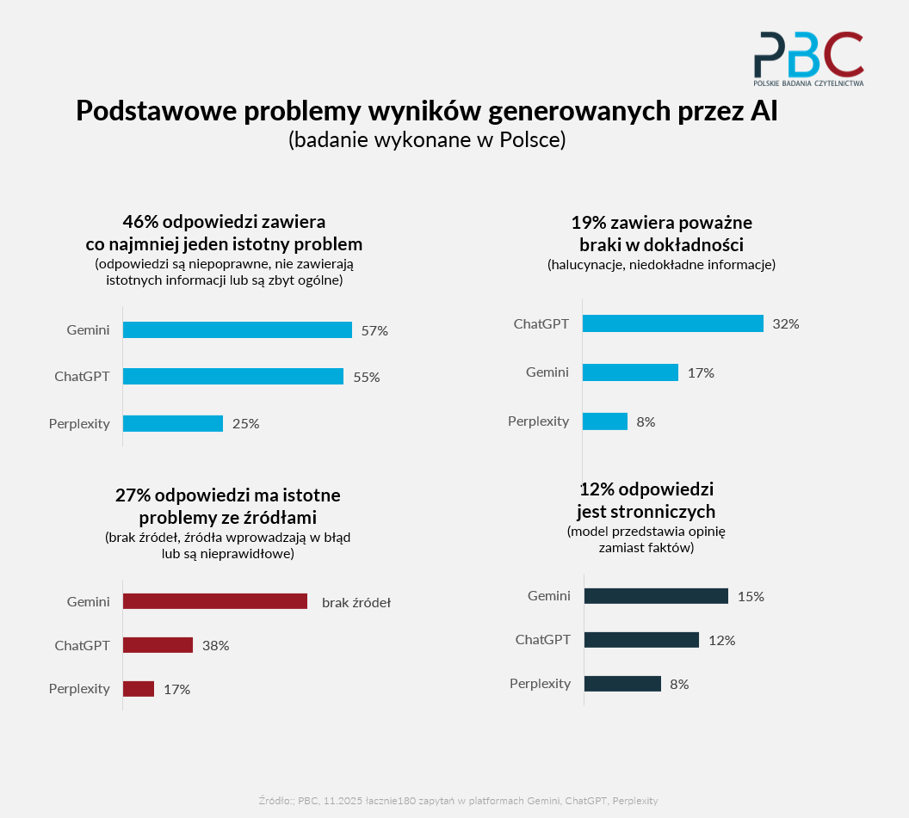

PBC robiło testy na różnych rodzajach treści: z tematyki dzienników, dzienników regionalnych, pism kobiecych luksusowych oraz specjalistycznych.
O ile na ogólnych informacjach 1/3 wypowiedzi zawierała co najmniej jeden istotny błąd, to im bardziej specjalistyczne treści testowano, tym bardziej ten procent rósł. Co najmniej jeden istotny błąd zawierało 67% zapytań generowanych na treściach poradniczych dla kobiet a 60% w treściach specjalistycznych (zdrowotnych, budowlanych czy ogrodniczych).

Wykres 2. Wyniki badań polskich z podziałem na testowane modele AI oraz rodzaje testowanych treści

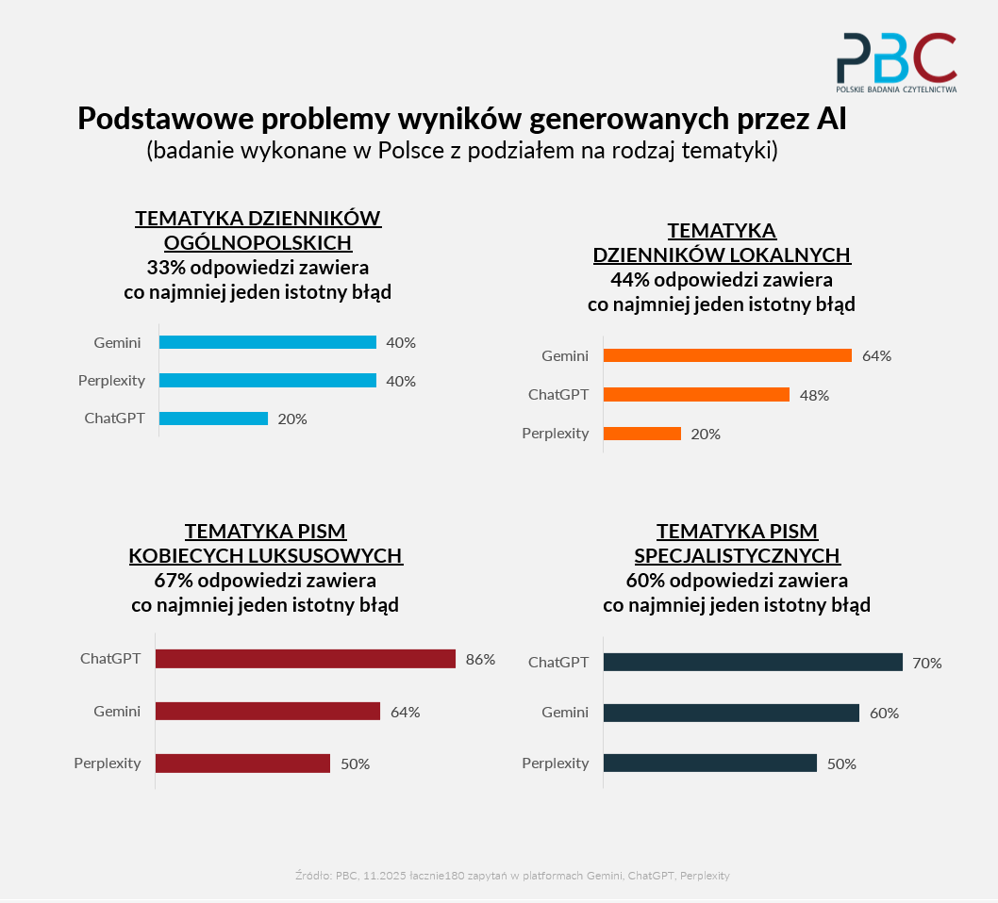

„Badania jednoznacznie dowodzą, że te niedociągnięcia nie są odosobnionymi incydentami” – mówi Jean Philip De Tender, dyrektor ds. mediów i zastępca dyrektora generalnego EBU – organizatora międzynarodowych badań. „Mają one charakter systemowy, transgraniczny i wielojęzyczny, i naszym zdaniem zagrażają zaufaniu publicznemu. Kiedy ludzie nie wiedzą, komu ufać, w końcu nie ufają niczemu, a to może zniechęcać do uczestnictwa w demokracji”.
Renata Krzewska, Prezes Polski Badań Czytelnictwa podkreśla, że „Mimo przełomowej zmiany jaka się dokonała w sposobie wyszukiwania informacji, błędy są na tyle poważne, że mogą zagrażać reputacji cytowanych mediów, bo odniesienie w źródłach do renomowanej redakcji czy nazwiska znanego dziennikarza uwiarygadnia podsumowanie, które często nie jest najlepszej jakości. Opinie naukowców wskazują, że algorytmy sztucznej inteligencji mogą popełniać błędy, ponieważ niektóre pytania są z natury trudne lub po prostu nie mają uogólnialnego wzorca. Błędne odpowiedzi wynikają także ze zwyczajnego przyzwolenie firm technologicznych; gdyby model zbyt często przyznawał się do odpowiedzi „nie wiem”, użytkownicy po prostu szukaliby odpowiedzi gdzie indziej”.

Dla marek prasowych – często będących źródłami odpowiedzi dla AI - bardzo istotne jest utrzymywanie wysokiej reputacji i wiarygodności, kierowanie odbiorców bezpośrednio do swoich treści; odróżnienie się, pokazanie że za nimi stoi tradycja, profesjonalizm oraz ciężka praca, aby te informacje pozyskać i wiarygodnie opracować. Uczestniczący w webinarze wydawcy podkreślali:
- Izabela Sarnecka (Wydawnictwo Bauer): Sztuczna inteligencja to potencjał i rewolucja w wielu obszarach przetwarzania i udostępniania informacji. Wszyscy wydawcy z niej korzystają. Jednocześnie zwracamy uwagę na to, że rośnie liczba fake newsów, odczuwamy poczucie nadmiaru i przytłoczenia dlatego rośnie znaczenie weryfikowanych danych, powrót do treści statycznych i infografik, artykułów podpisanych przez dziennikarzy z uznanym nazwiskiem i treści sygnowanych silną marką tytułu. Prasa oferuje wiarygodne treści, wzmacnia trend cyfrowego minimalizmu, czytanie w druku odpręża, angażuje i pozwala przemyśleć przekaz. Prasa jest nie tylko wiarygodna ale oferuje też wysoką skuteczność reklam – ma jeden z najwyższych wskaźników widoczności reklam – aż 94%.
- Roman Imielski (Agora): Giganci cyfrowi z Doliny Krzemowej zainwestują w sztuczną inteligencję w tym roku 1,5 biliona dolarów, próbują odbierać wydawcom dużą część ruchu. Celem Big Tech jest osłabianie wiarygodności mediów a także ich pozycji finansowej. Jest to wspierane przez sposób prowadzenia polityki przez Prezydenta USA. Jednak coraz większa jest świadomość, że sztuczna inteligencja jest rozsiewcą treści, które nie są zgodne z rzeczywistością. Jakościowe dziennikarstwo nadal wygrywa z treściami generowanymi przez sztuczną inteligencję, wydawcy wzmacniają ruch bezpośredni na swoje strony (ruch direct) i rozbudowują systemy subskrypcyjne, aby uniezależnić się od koncernów cyfrowych. Tych subskrypcji przybywa z roku na rok. Odbiorcy cenią teksty przygotowane przez ludzi za rzetelność, kontekst i odpowiedzialność autora. Za każdym tekstem stoi człowiek i procedury redakcyjne. Wydawcy i redakcje coraz częściej informują jak i czy wykorzystują AI, a ta transparentność buduje zaufanie czytelników;
- Joanna Winiarska (Burda Media). Sztuczna inteligencja z jednej strony jest dużym wsparciem dla wydawców a z drugiej jest też konkurencją. Zakładamy błędnie, że sztuczna inteligencja jest inteligentna. Tak nie jest. Jest to zgrabne i przydatne narzędzie statystyczne w przypadku pracy dziennikarskiej do formułowania zdań, wypowiedzi, figur retorycznych. Jest dużo szybsza w kombinatoryce słów, tytułów, metaopisów o czym wiedzą wszyscy pracujący w redakcjach internetowych. W praktyce przetestowaliśmy cztery sprawdzone zasady pracy z AI: 1) musimy opierać się na sprawdzonych źródłach, 2) wyselekcjonować odpowiednie i dopasowane do nas narzędzia, 3) ważne jest bardzo szczegółowe, rzemieślnicze promptowanie, które jest nową dziennikarską umiejętnością, 4) human touch – każda treść musi mieć sygnaturę i pieczątkę, że tekst jest napisany przez prawdziwego dziennikarza. Wątpliwe jest, aby sztuczna inteligencja wyparła dziennikarstwo. Wciąż ważny jest świadomy wybór wątków przez dziennikarza, staranna praca z tekstem oraz dziennikarska odpowiedzialność i krytyczne spojrzenie w kontrze do próbującej nas zadowolić sztucznej inteligencji.
- Hubert Biskupski (Time, Grupa ZPR Media): Kluczowym pytaniem jest czy sztuczna inteligencja stanowi rewolucję czy ewolucję, ale ani dziś, ani jutro jeszcze nie poznamy odpowiedzi na to pytanie. Są obszary, na które nie mamy wpływu, w szczególności skala inwestycji Big Techów w AI i regulacje prawne na poziomie europejskim. Czy sztuczna inteligencja stanowi zagrożenie dla dziennikarzy i wydawców? Z jednej strony jest ona dużym wsparciem narzędziowym dla dziennikarzy, z drugiej jest pewnego rodzaju zagrożeniem, obniża ruchu na stronach internetowych tytułów. Warto podkreślić, że dla czytelników wciąż ważne jest zaufanie wobec konkretnych redakcji i dziennikarzy. Zawód dziennikarza przetrwa, choć będzie się zmieniał. W wielu obszarach jest on niezastępowalny, bo element weryfikacyjny jest kluczowy. Mamy szereg twórczości dziennikarskiej z którą AI sobie nie radzi: treści społecznie zaangażowane, gdzie niezbędna jest znajomość kontekstu czy historii; dotarcie do źródeł osobowych, czy szerzej dziennikarstwo śledcze, które uwzględnia m.in. kontekst polityczny, odporność na próby dezinformacji czy manipulowania.
- Mariusz Ulewak (Polska Press): Algorytmy AI mogą szybko wygenerować tekst czy obraz. Wydawcy tradycyjni mogliby poczuć zagrożenie lub niepewność jednak jasno trzeba powiedzieć, że to człowiek - dziennikarz czyni prasę wiarygodną. Ważne jest osadzenie artykułu w lokalnym kontekście, niezależnie od tego czy to jest materiał w prasie drukowanej czy internetowej, zaufanie do dziennikarza piszącego materiał – osoby doświadczonej, znanej i rozpoznawalnej w lokalnej społeczności, odpowiadającej swoim nazwiskiem za publikowane treści. Ta rzetelność lokalnych treści ma też wartość rynkową. Partnerzy biznesowi kupują co miesiąc setki lokalnych artykułów, doceniając ich wiarygodność i autentyczność - są to cechy nieosiągalne dla algorytmów.
- Anna Dygasiewicz-Piwko (Ringier Axel Springer). Wiemy, że AI tworzy w dużej części treści zawierające błędy, ucina nam ruch z platform. Ale też jest wiele pozytywnych aspektów, Potencjał AI jest widoczny w optymalizacji treści i wsparciu pracy redakcji. Jest wiele żmudnych i pracochłonnych czynności, których czytelnicy nie widzą czy nie odczuwają a redakcje mogą wspierać się AI przy tworzeniu tytułów, transkrypcji wywiadów czy robieniu streszczeń – czynnościach, które uwolnią czas, który dziennikarz może wykorzystać na lepsze zbadanie tematu. Cały artykuł i tak musi być zweryfikowany i zaakceptowany przez dziennikarza. AI może być ogromnym wsparciem do analizy dużej ilości danych, także w dziennikarstwie śledczym, aby znaleźć powiązania ludzi i faktów. Wydawcy na świecie uruchamiają własne czaty oparte o AI, są one wyższej jakości niż otwarte narzędzia, bo opierają się na treściach wyprodukowanych w redakcjach, przez prawdziwych dziennikarzy. Odpowiadają one na pytania, skracają artykuły czy podsumowują dzień. Coraz istotniejszy staje się też cyfrowy minimalizm człowieka. Cytując CEO Digital University Jowitę Michalską: "Badania Microsoft i University of London pokazują, że ciągłe powiadomienia z cyfrowe mogą obniżyć efektywne IQ człowieka w danym momencie nawet o 10-15 punktów, co jest równowartością braku nocnego snu. W środowisku nasyconym AI rozproszenie narasta znacznie szybciej niż produktywność i wszyscy to czujemy. Przewaga konkurencyjna firm może zależeć od tego jak dobrze liderzy chronią swoją uwagę. Okazuje się, że nie tylko umiejętność zastosowania AI w organizacji będzie dawała przewagę..."

Więcej o prasie i atutach prasy piszemy w załączonej prezentacji.
***
Polskie Badania Czytelnictwa to nowoczesny ośrodek badań i analiz rynku prasowego oraz komunikacji z rynkiem reklamy. Do zadań PBC należy realizacja badania czytelnictwa i reklamy, audyt rozpowszechniania tytułów prasowych w formach drukowanych i w postaci treści cyfrowych oraz promocja atutów prasy.
Kontakt dla mediów: Sylwia Markowska: kom. 517 791 966, e-mail: sylwia.markowska@pbc.pl

Newman N., Arguedas A.R., Robertson C.T., Nielsen R.K, Fletcher R. (2025) Reuters Institute Digital News Report, https://www.odg.it/wp-content/uploads/2025/06/REUTERS-Digital_News-Report_2025_compressed.pdf
Dąbrowska-Cydzik J. (03.2025), Wirtualne Media, Duża rzecz. Do Polski wchodzi Google AI Overviews. To wyszukiwarka wspomagana AI, https://www.wirtualnemedia.pl/google-ai-overviews-w-polsce-jak-dziala,7176118485202561a
Dąbrowska-Cydzik j. (10.2025), Wirtualne media, Google wprowadza w Polsce Tryb AI. Wyszukiwarka będzie jak czatbot, https://www.wirtualnemedia.pl/do-polski-wchodzi-tryb-ai-google-wyszukiwarka-jak-czatbot-jak-dziala,7208330843560896a
Law R., Guan X (11.2025), Ahfeirs.com, What Triggers AI Overviews? 86 Factors and 146 Million SERPs Analyzed, https://ahrefs.com/blog/ai-overview-triggers/;
Marino S. (12.2025) Wordstreem.com, Google AI Overviews statistics and facts: Our top picks, https://www.wordstream.com/blog/google-ai-overviews-statistics
BBC i IPSOS (10.2025), Audience Use and Perceptions of AI Assistants for News Research Findings, https://www.bbc.co.uk/aboutthebbc/documents/audience-use-and-perceptions-of-ai-assistants-for-news.pdf
BBC (02.2025), bbc.com, Groundbreaking BBC research shows issues with over half the answers from Artificial Intelligence (AI) assistants, https://www.bbc.com/mediacentre/2025/bbc-research-shows-issues-with-answers-from-artificial-intelligence-assistants
European Broadcasting Union (EBU) i BBC (10.2025), ebu.ch, News Integrity in AI Assistants, https://www.ebu.ch/research/open/report/news-integrity-in-ai-assistants
European Broadcasting Union (EBU) i BBC (10.2025), ebu.ch, News Integrity in AI Assistants, https://www.ebu.ch/research/open/report/news-integrity-in-ai-assistants
Zhao C. (10.2025), Science, AI hallucinates because it’s trained to fake answers it doesn’t know, doi: 10.1126/science.zy47a07

